Идеи, которые я реализую на занятиях.
Автор: Светлана Андреевна Засядько, учитель-логопед МБДОУ детский сад №17 п. Де-Кастри.
«Театр – это волшебный край, в котором
ребёнок радуется, играя, а в игре он познаёт мир»
С.И. Мерзлякова
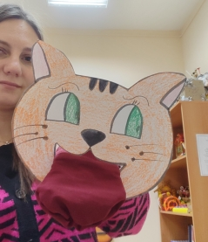
Однажды, для проведения на занятиях артикуляционной гимнастики, я нарисовала котёнка, вырезала ему рот и сшила из куска красного цвета язычок. На занятиях я демонстрировала детям, как котёнок занимается гимнастикой для языка. Ребятам так он понравился, он произвёл на них огромное впечатление.

Тогда я решила использовать в своей практике элементы театрализованной деятельности, а именно куклы-перчатки «Бибабо».
Кукла на руку – лучшая развивающая игрушка. Она вызывает неподдельный интерес у детей разного возраста. Это ведь не просто кукла, это кукла, которая умеет шевелить руками, «разговаривать», смеяться, плакать и даже петь песни и танцевать.
Такие куклы на занятиях создают атмосферу интересного сказочного мира, они переносят малышей в волшебный мир, мир эмоций.
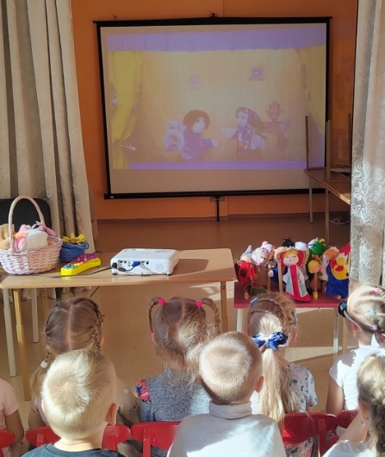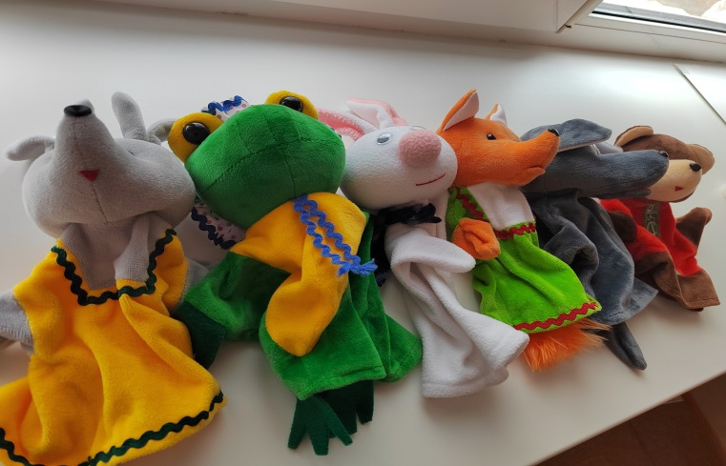
Так какого значение кукольного театра для развития детей дошкольного возраста?
Прежде всего, кукла помогает установить контакт с ребёнком. Даже самый застенчивый малыш, охотнее поздоровается с куклой, чем со взрослым. Активно взаимодействуя с куклой, ребёнок постепенно становится более открытым и смелым.
Кукла на занятиях очень мотивирует детей к продуктивной деятельности, она привлекает его внимание намного быстрее и дольше, чем взрослый.
Применение метода театрализованных представлений знакомит детей с художественной литературой, развивает интерес к ней, к музыке, формирует эстетический вкус.
Не секрет, что театр - прекрасный речевой и сенсорно-двигательный тренажёр. Он развивает связную речь ребёнка, помогает правильно выражать свои мысли и чувства, показывать свои эмоции.
Театральные постановки расширяют кругозор ребят и надолго остаются у них в памяти.
Кукольный театр всегда популярен у маленьких зрителей. Он вызывает неописуемый восторг малышей. Представьте только, какой восторг у ребят вызывает участие в театральных постановках! Попробовать себя в роли актёра, быть им, радовать окружающих своей игрой!
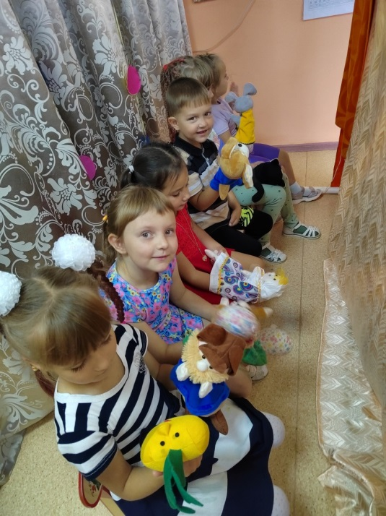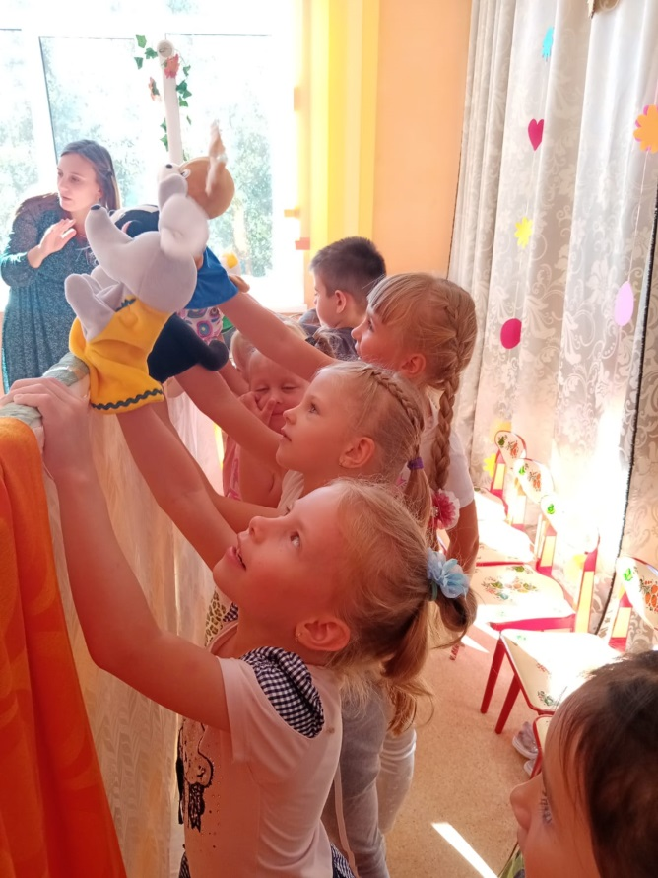

Мы с детьми старшей и подготовительной групп организовываем театральные представления для младших дошкольников.
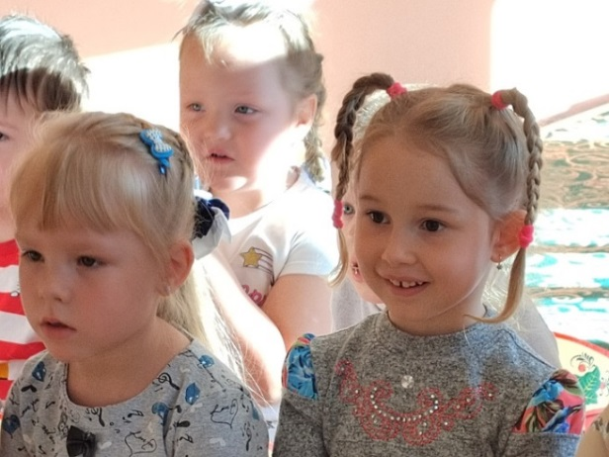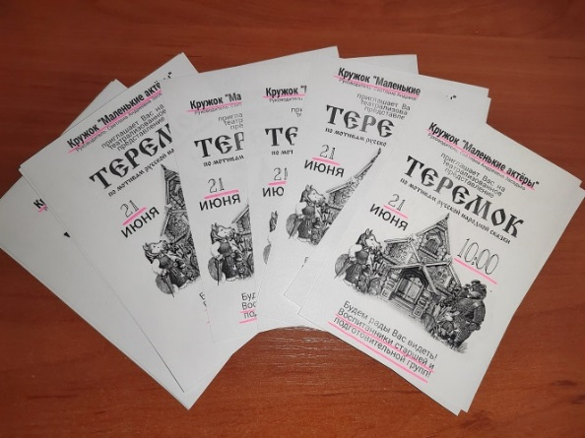
Дети готовят декорации, изучают произведения, учат реплики персонажей. Взаимодействие младших и старших дошкольников посредством кукольного театра развивает в детях уважение друг к другу, коммуникабельность, доброту и, конечно же, речь, которая является одним из главных показателей готовности ребёнка к школе. Принимая участие в постановках кукольного театра, дети развивают память, воображение, инициативность и раскрывают свои творческие способности, а возможно и даже талант.
